Опис педагогічного досвіду

з проблеми:
«Нестандартні форми навчання і виховання як засіб розвитку творчої активності учнів на уроках світової літератури»

Вчителя світової літератури
Скоморохівської ЗОШ I- II ст.
Петришин Марії Степанівни

Вчимося не для школи,
а для життя.
Антична мудрість
Завдання вчителя сьогодні - пробудити інтерес до нового та навчити школярів самостійно здобувати знання, творчо їх використовувати. Проте своє завдання , на мою думку, вчитель має вбачати не у викладанні фактів, явищ, подій-того, що ми називаємо знаннями, та не в зазубрюванні їх учнями, а в наданні алгоритмів розв’язання проблем, сприянні проявів творчості в учнів, а головне - як і де здобуті знання можна ефективно застосувати в житті .
Урок літератури - особливий урок , тому що ми , вчителі , маємо справу з дитячими душами , тож , щоб їх сформувати , треба докласти багато зусиль, а це нелегко. Ми повинні давати не тільки знання, а ще й навчити спілкуватися, розв’язувати проблеми, виховувати естетичний смак.
Будуючи свої уроки літератури, насамперед :
- передбачаю розв’язання різноманітних творчих завдань;
- спрямовую учнів на пошукові види робіт;
- враховую вікові особливості учнів;
- залучаю до роботи всіх учнів.
Провідна ідея мого досвіду: використання нестандартних форм роботи у процесі вивчення світової літератури сприятиме активізації навчально-пізнавальної діяльності, спонукатиме зростанню творчої активності, реалізації творчого потенціалу особистості.
Мета досвіду: залучити дітей до систематичної творчої, пошукової, експериментальної роботи. Виховання активної, компетентної, креативної особистості, яка вміє бачити і вирішувати нестандартні проблеми.
Актуальність досвіду полягає в тому, щоб дати можливість втілення в практичній діяльності головної мети сучасної освіти та освіти для сталого розвитку – всебічний розвиток людської особистості, розвиток критичності та абстрактно-логічного мислення, творчої ініціативи, застосування отриманих учнями знань у повсякденному житті, формування внутрішньої мотивації і активної життєвої позиції, виховання духовно-емоційної відкритості щодо кращих здобутків інших культур.
Постановка проблеми. Проблема розвитку пізнавальних інтересів шляхом упровадження нестандартних уроків надзвичайно актуальна сьогодні. Аналіз практичного досвіду переконує нас у недостатній ефективності традиційного уроку, тому науковці та педагоги-практики беруть за мету створення нових форм і методів навчання. Нестандартні уроки як складова розвивального, проблемного та випереджального навчання виступають альтернативною формою організації навчання школярів із метою виховання в них пізнавального інтересу. Це збагачення обох сторін навчального процесу інтелектуальними почуттями, це шанс учителя спілкуватися з дітьми душею, це відчуття краси, співпереживання, це радість пізнання, подолання труднощів та насолода від праці.
Аналіз останніх досліджень і публікацій. Пошук шляхів розвитку пізнавальних інтересів учнів на уроках не нова проблема в дидактиці. Проблемами методики уроку, шляхів його вдосконалення переймалися багато вчених і вчителів, зокрема таких, як: А.М. Алексюк, Ю.К. Бабанський, Є.М. Ільїн, М.І. Махмутов, В.О. Оніщук, І.П. Підласий, Д.О. Тхоржевський, Н.М. Яковлев та інші.
Існує кілька поглядів на нестандартний урок. На думку О. Антипової,
В. Паламарчук, Д. Рум’янцевої та ін., суть нестандартного уроку полягає в такому структуруванні змісту й форм, яке б викликало насамперед інтерес учнів і сприяло їхньому оптимальному розвитку й вихованню . Л. Лухтай називає нестандартним такий урок, який не вкладається (повністю або частково) в межі виробленого дидактикою навчального процесу, на якому вчитель не дотримується чітких етапів, методів, традиційних видів роботи . Е. Печерська бачить головну особливість нестандартного уроку у викладанні певного матеріалу у формі, пов’язаній із численними асоціаціями, різними емоціями, що допомагає створити позитивну мотивацію навчальної діяльності . О. Митник і В.Шпак наголошують, що нестандартний урок народжується завдяки нестандартній педагогічній теорії, вдумливому самоаналізу діяльності вчителя, передбаченню перебігу тих процесів, які відбуватимуться на уроці, а найголовніше – завдяки відсутності штампів у педагогічній технології .
У своїй роботі я використовую такі нестандартні форми навчання:
1.Орігамі
Використовую майстер-клас на таких уроках:
-Жуль Верн «П’ятнадцятирічний капітан»-кораблик (див.конспект уроку)
-А де Сент-Екзюпері «Маленький принц»-літачок (див.відео-урок)
-Оскар Вайльд «Хлопчик -зірка»-жабка
-Г.К.Андерсен «Дикі лебеді»-лебідь
-Езоп «Лисиця і виноград»-лисиця
-Мацуо Басьо-метелик
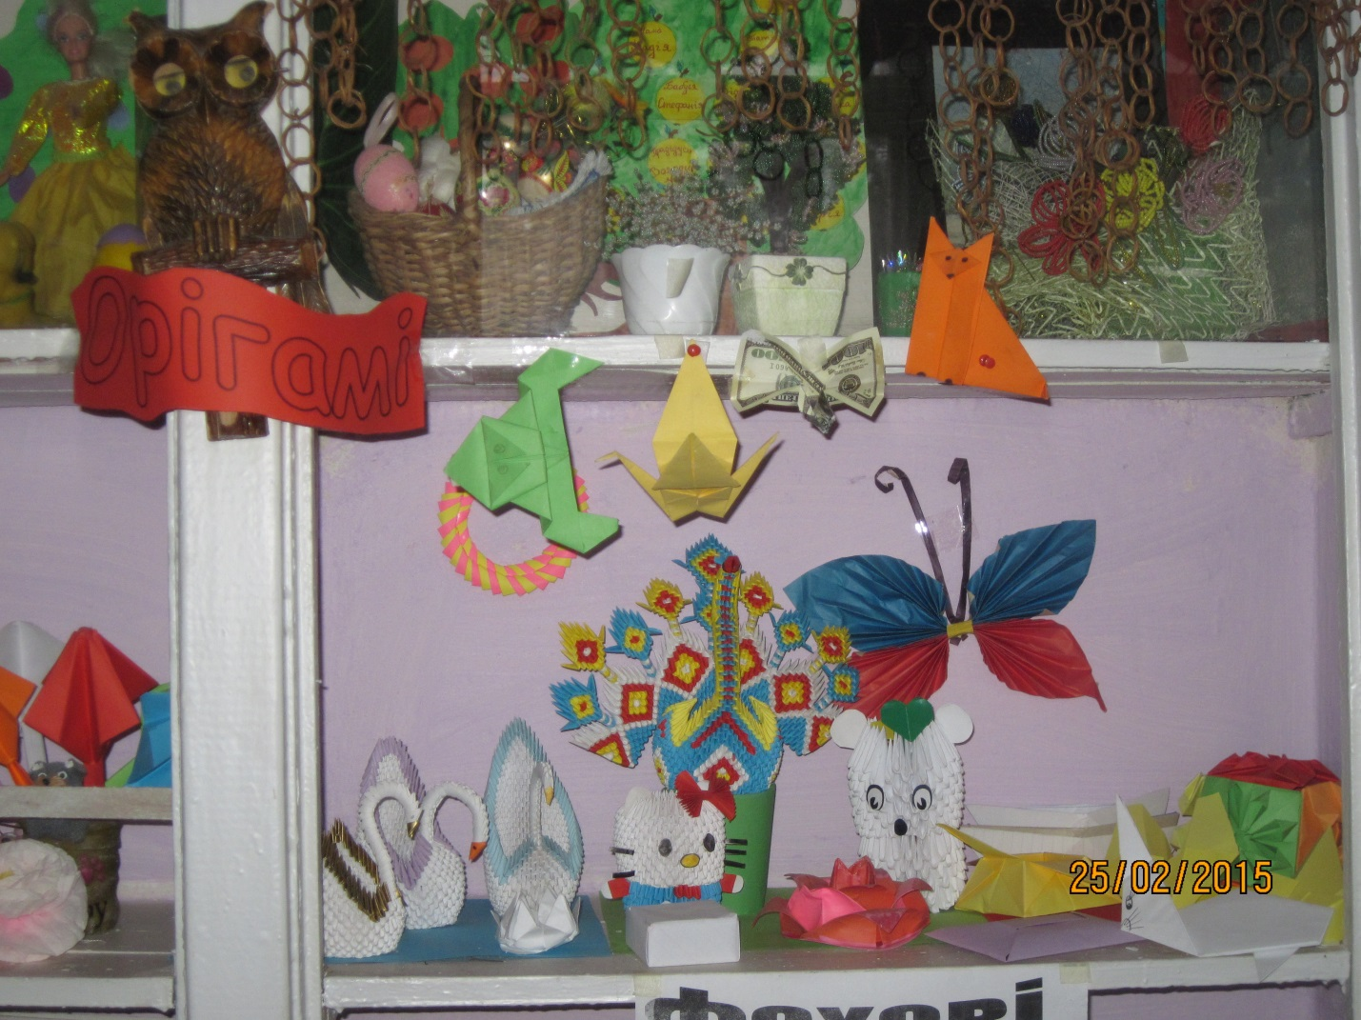
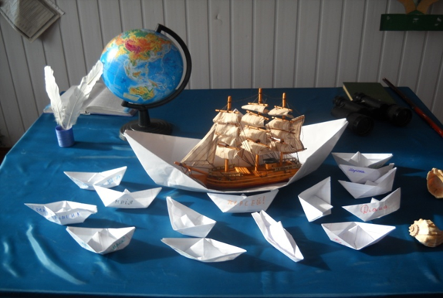
2.«Біографічні асоціації»
Цю форму роботи я застосовую після опрацювання учнями біографії письменника.
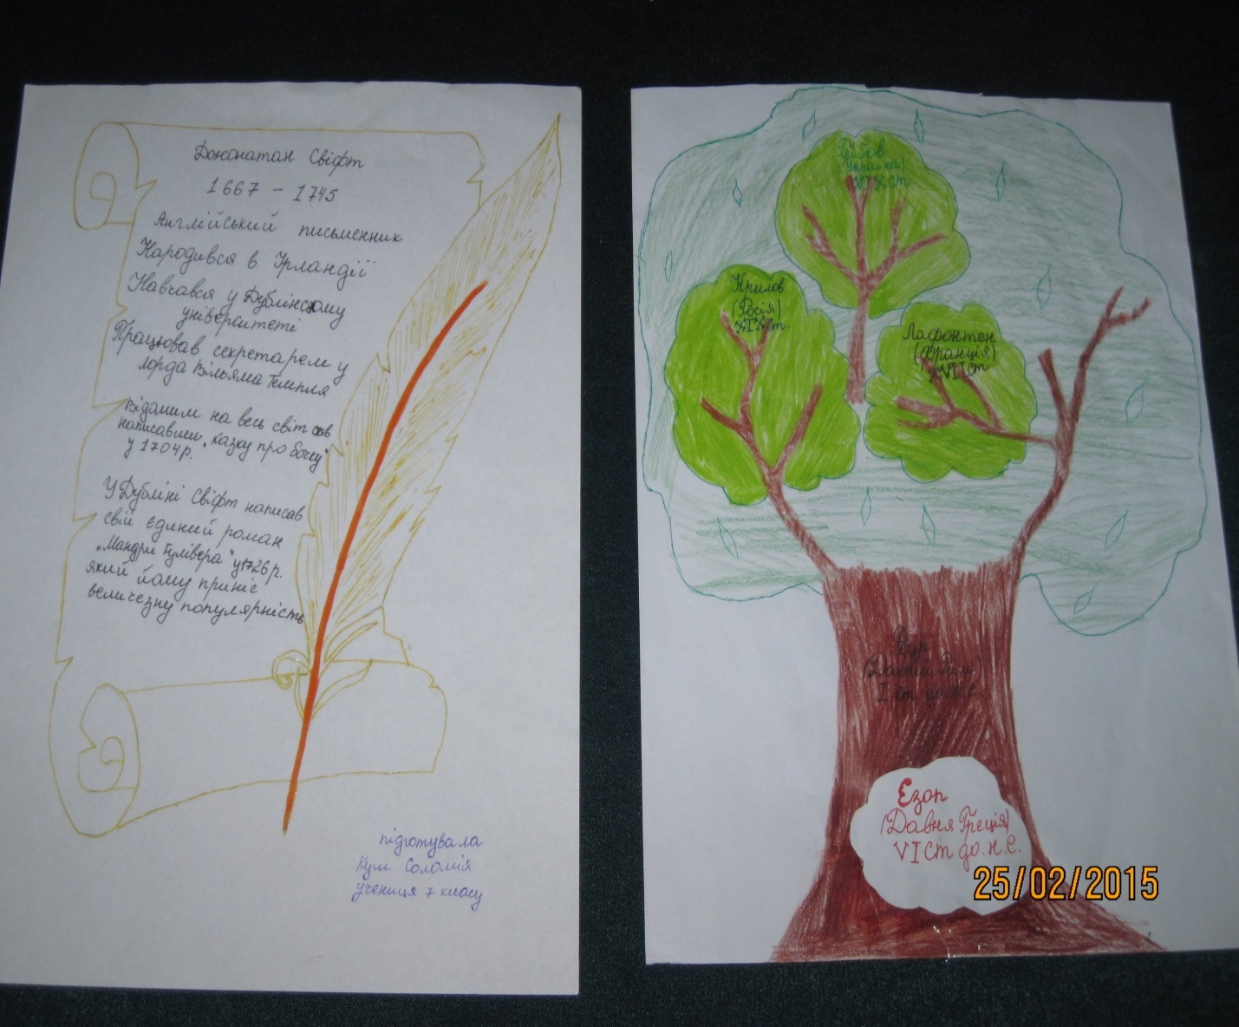
Джонатан Свіфт .7 клас Байка у світовій літературі. 6 клас
Жуль Верн .7 клас
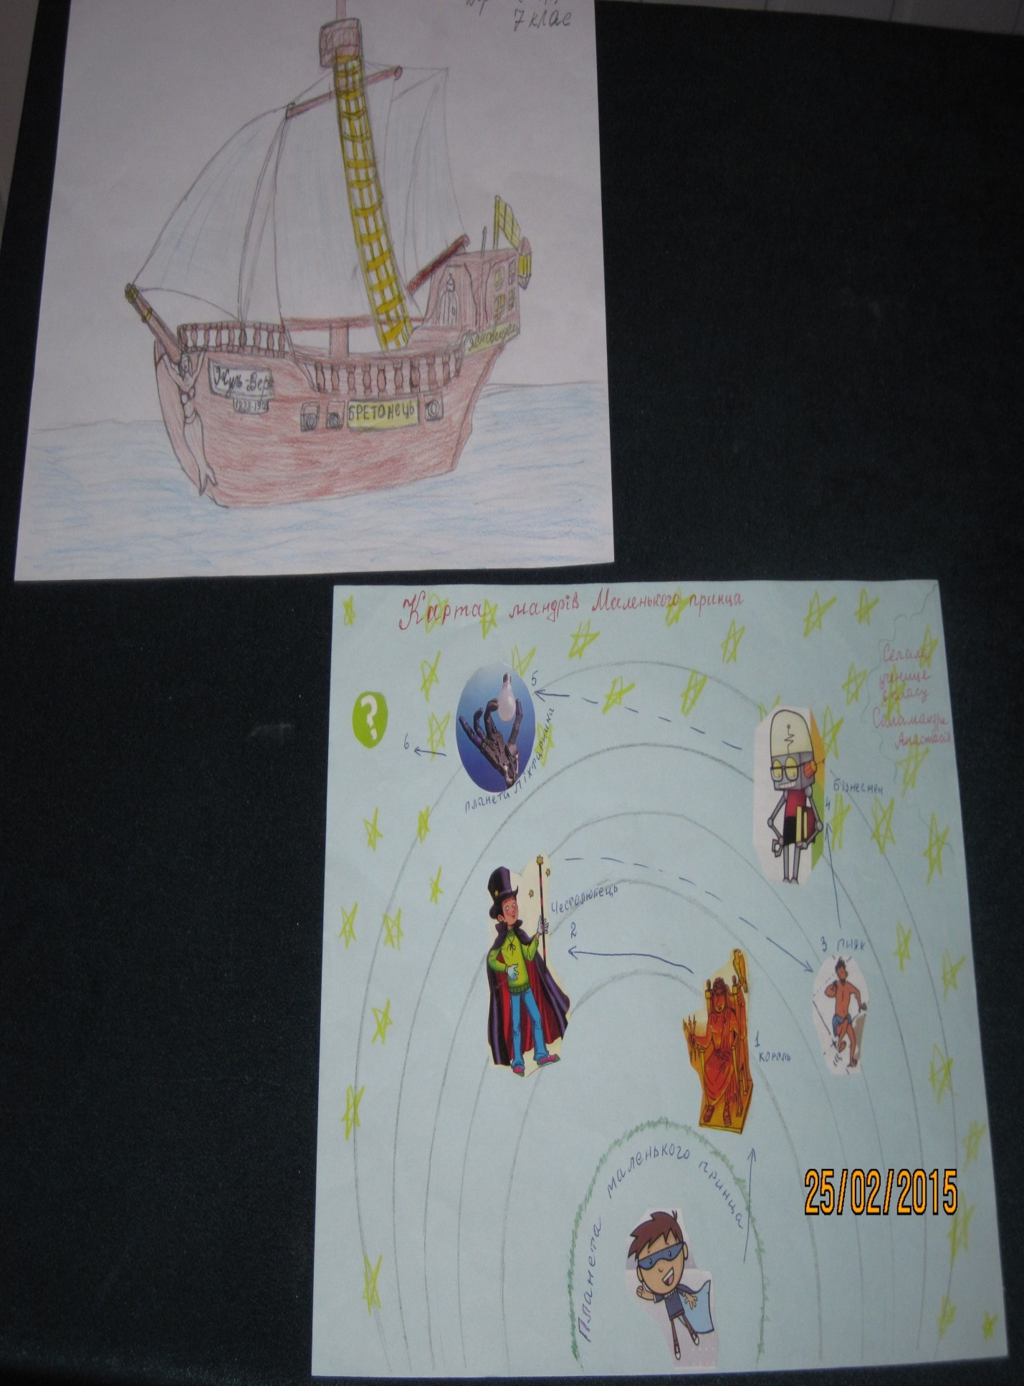
Антуан де Сент Екзюпері. «Маленький принц» 6 клас
Рудакі. 8 клас
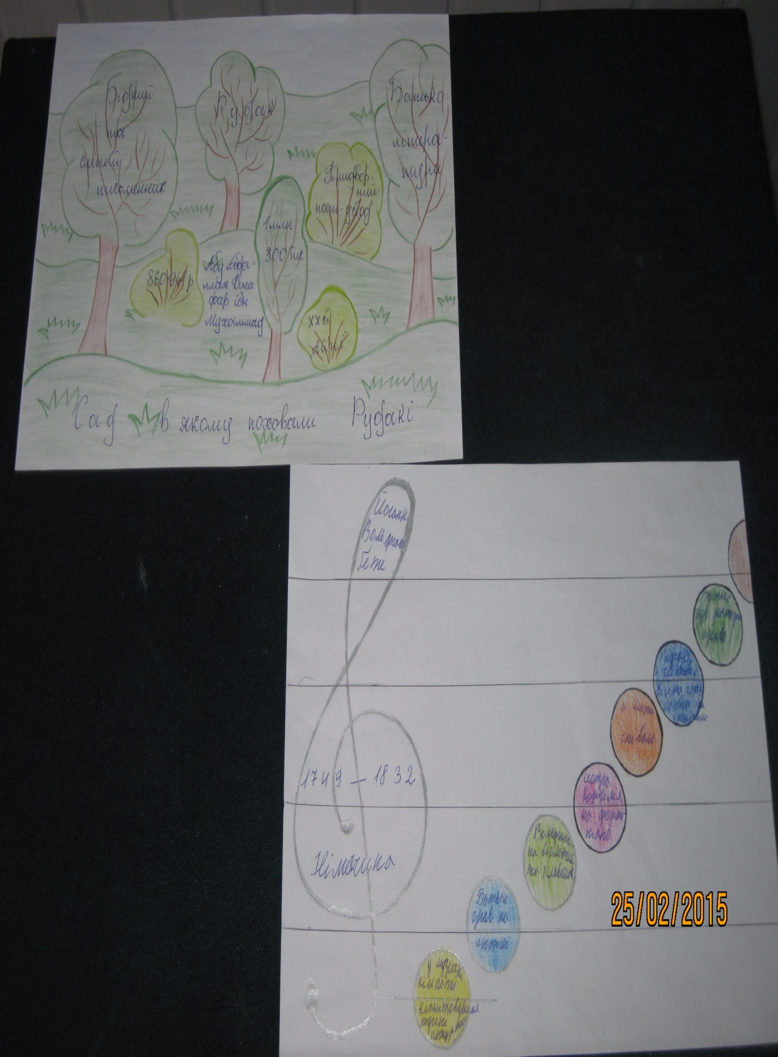
Й.В.Гете. 7 клас
Вільям Шекспір. 9 клас
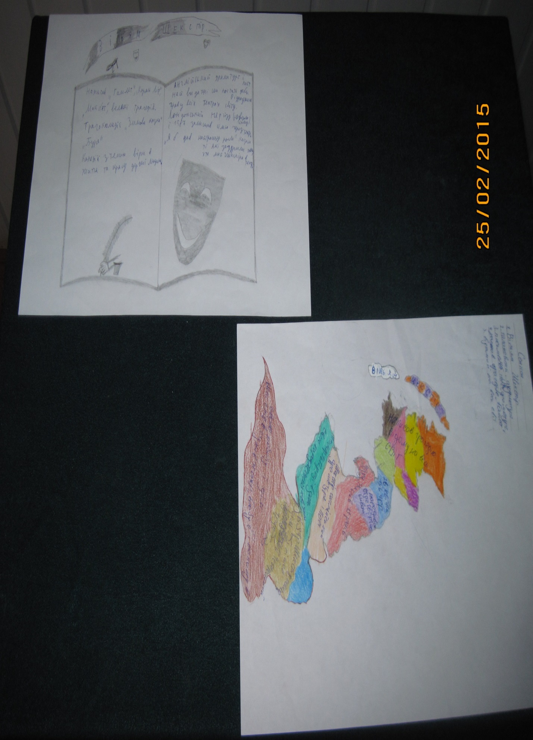
Роберт Стівенсон. 7 клас
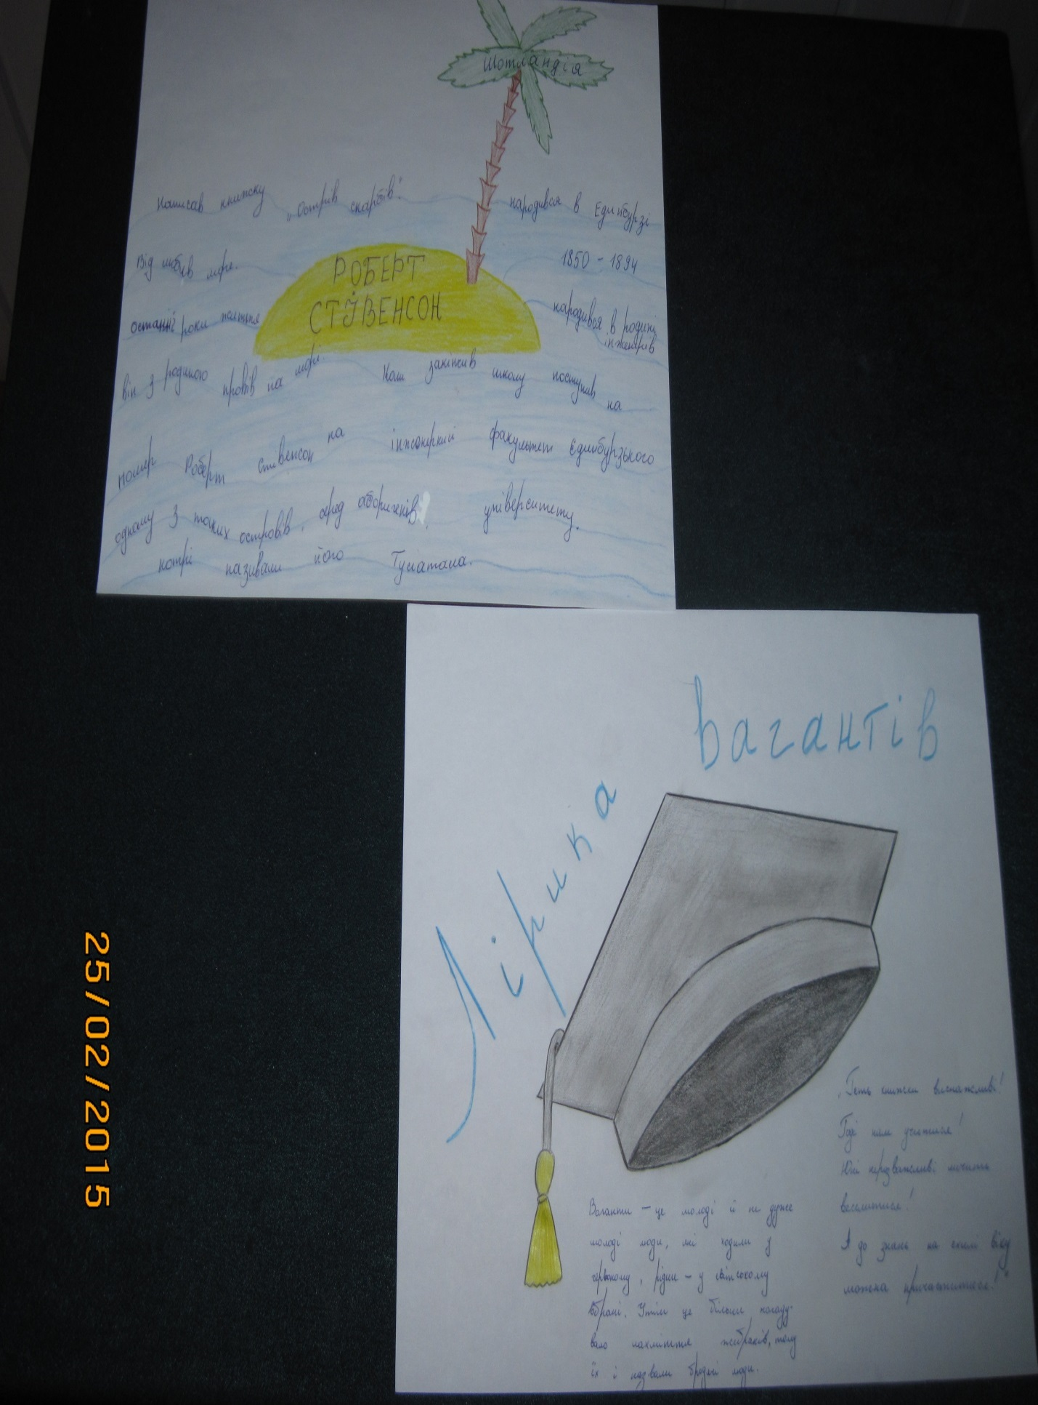
Лірика вагантів. 8 клас
Ду Фу. 8 клас
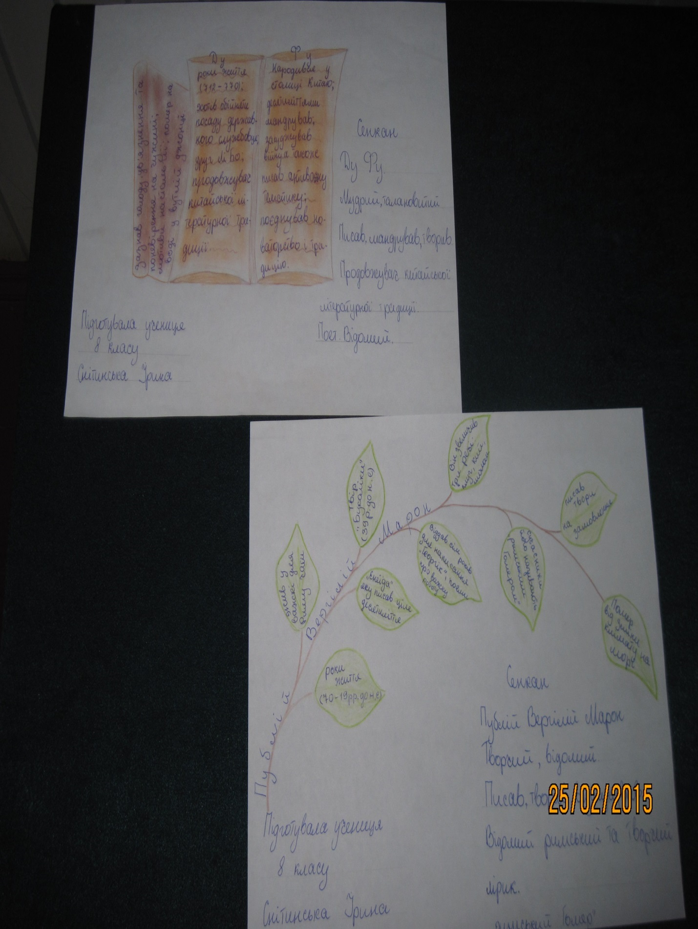
Публій Вергілій Марон. 8 клас
Лі Бо. 8 клас
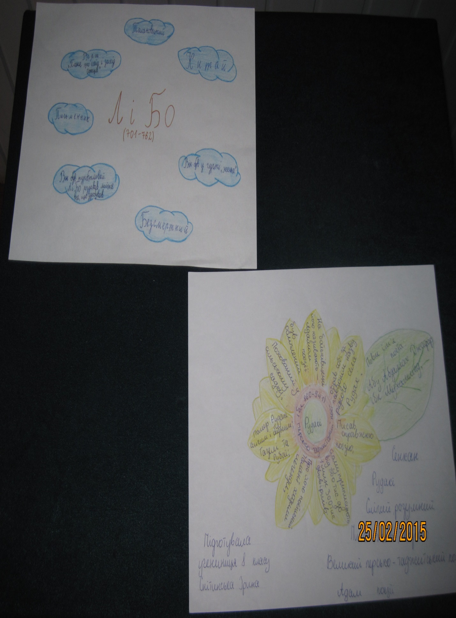
Рудакі. 8 клас
3.Модель «Життєва дорога»
Зазвичай вивчення біографії письменника учням дається важко. Багато матеріалу, дат, подій . Я подумала, що потрібно якось зацікавити дітей життям і творчістю письменника. Для цього створила таку модель.
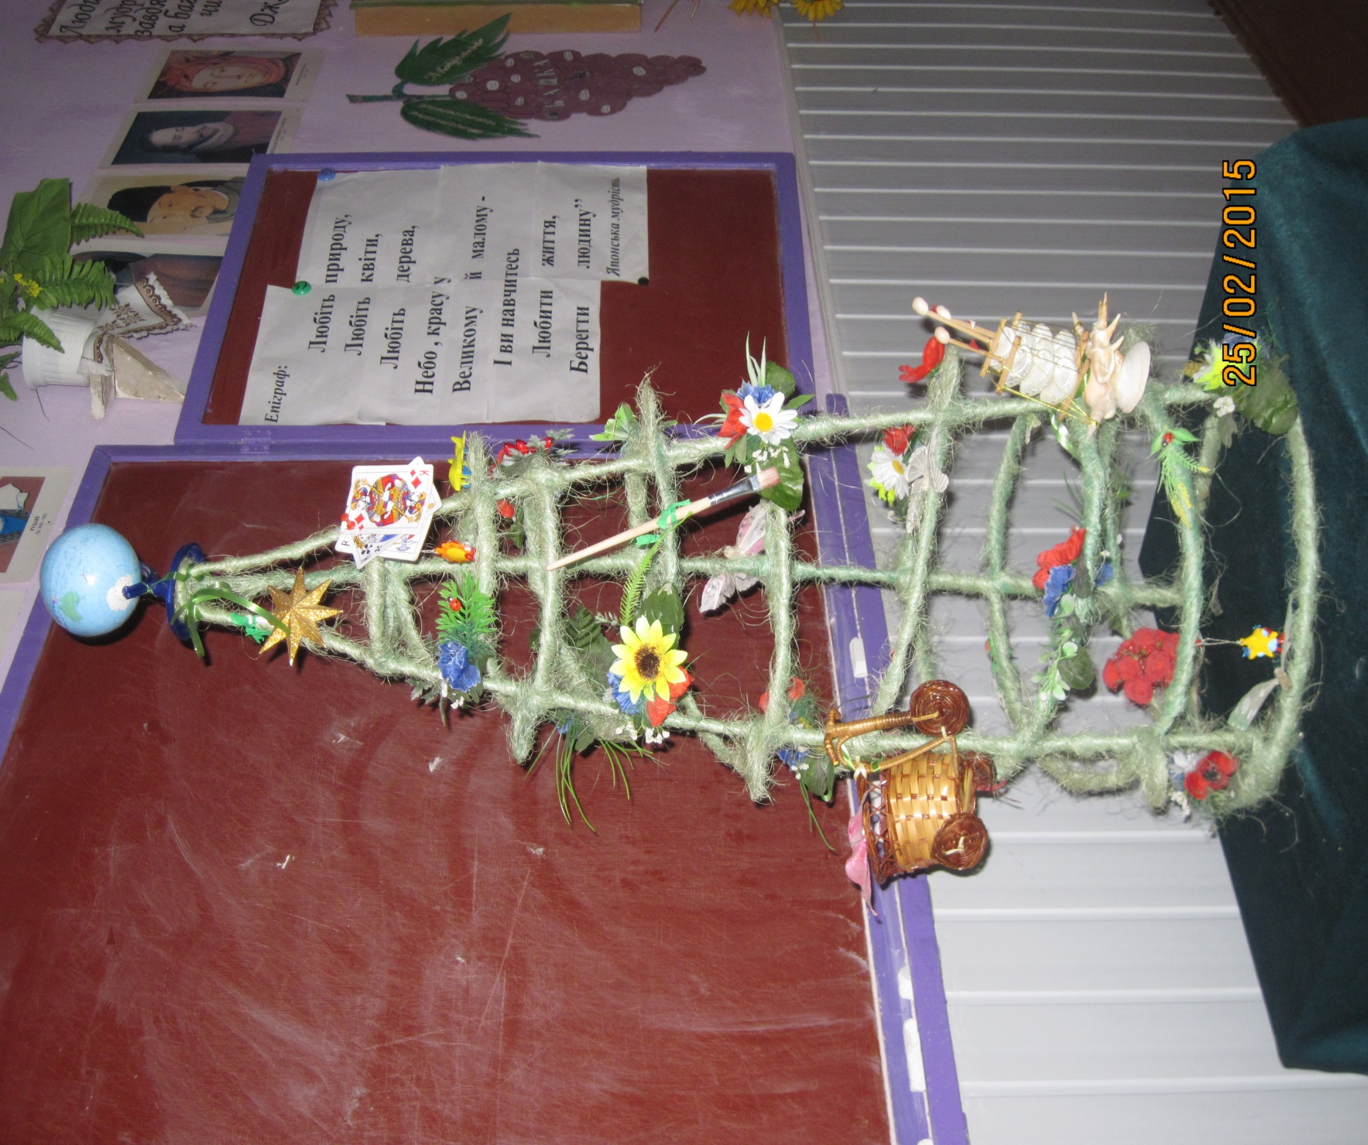
Вишукуючи найрізноманітніші предмети, пов’язані з життям і творчістю письменника, розміщую їх на цій «дорозі». (див. відеоурок «А. де Сент - Екзюпері»)
4.Малюю поезію
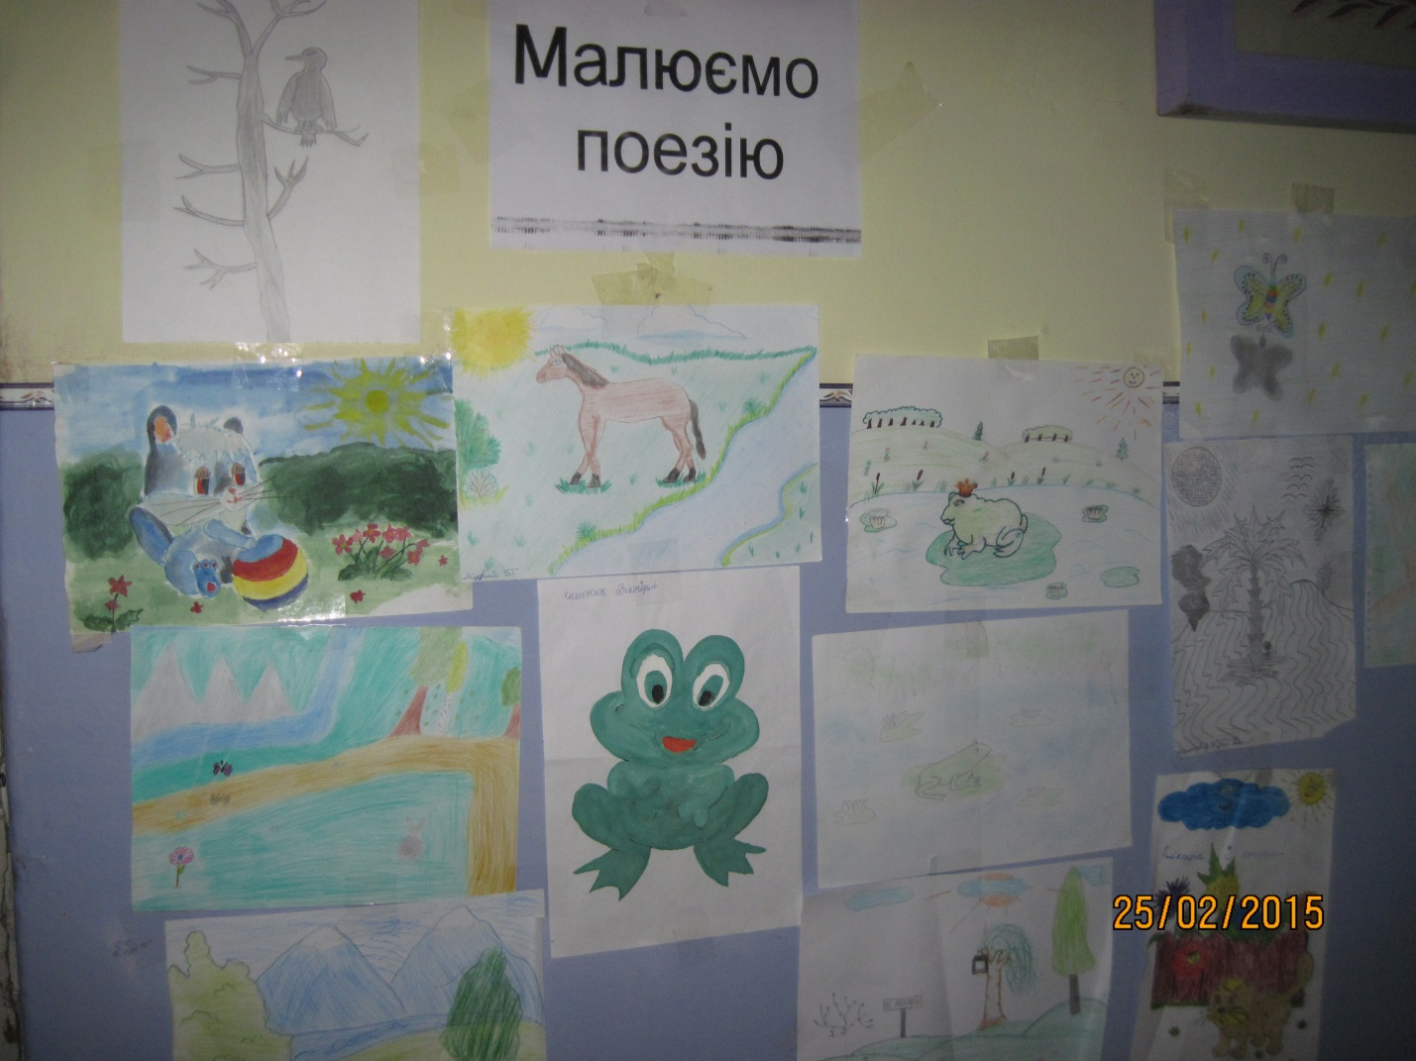
Після прочитаного вірша учні відтворюють поезію у малюнках і кольорах.
5. Методика «Кубування»
Ця методика забезпечує заглиблення у художній твір, спрямований на формування здатності самостійно здобувати знання, упорядковувати інформацію, робити висновки, висловлювати свою думку.
При вивченні твору «Фарбований шакал» у 5 класі пропоную такий алгоритм:
1.Опиши…
2.Асоціація…
3.Порівняй…
4.Проаналізуй…
5.Аргументуй «за» і «проти»…
6.Застосуй…
Наприклад:
1.Чандарава
2.Обман
3.«Дивовижний з синьою, як у самого бога Шіви, шиєю…»
4.Кмітливий «ускочив у велику бочку;
Хитрий «пофарбований шакал побіг до рідного лісу» ;
Брехливий «мене сьогодні створив сам Брахма» ;
Жорстокий «зі своєю ріднею, шакалами , він навіть не захотів говорити: наказав вигнати геть усіх до одного …»
5.Аргументуй «за»- шакал знайшов вихід зі скрутного становища.
Аргументуй «проти»- «вилізло шило з мішка».
6.Казка вчить читачів розуму, довіряти не зовнішньому вигляду, а його сутності, завжди бути собою.
Висновок:«Брехнею світ перейдеш, а назад не вернешся». Укр. нар. творчість.
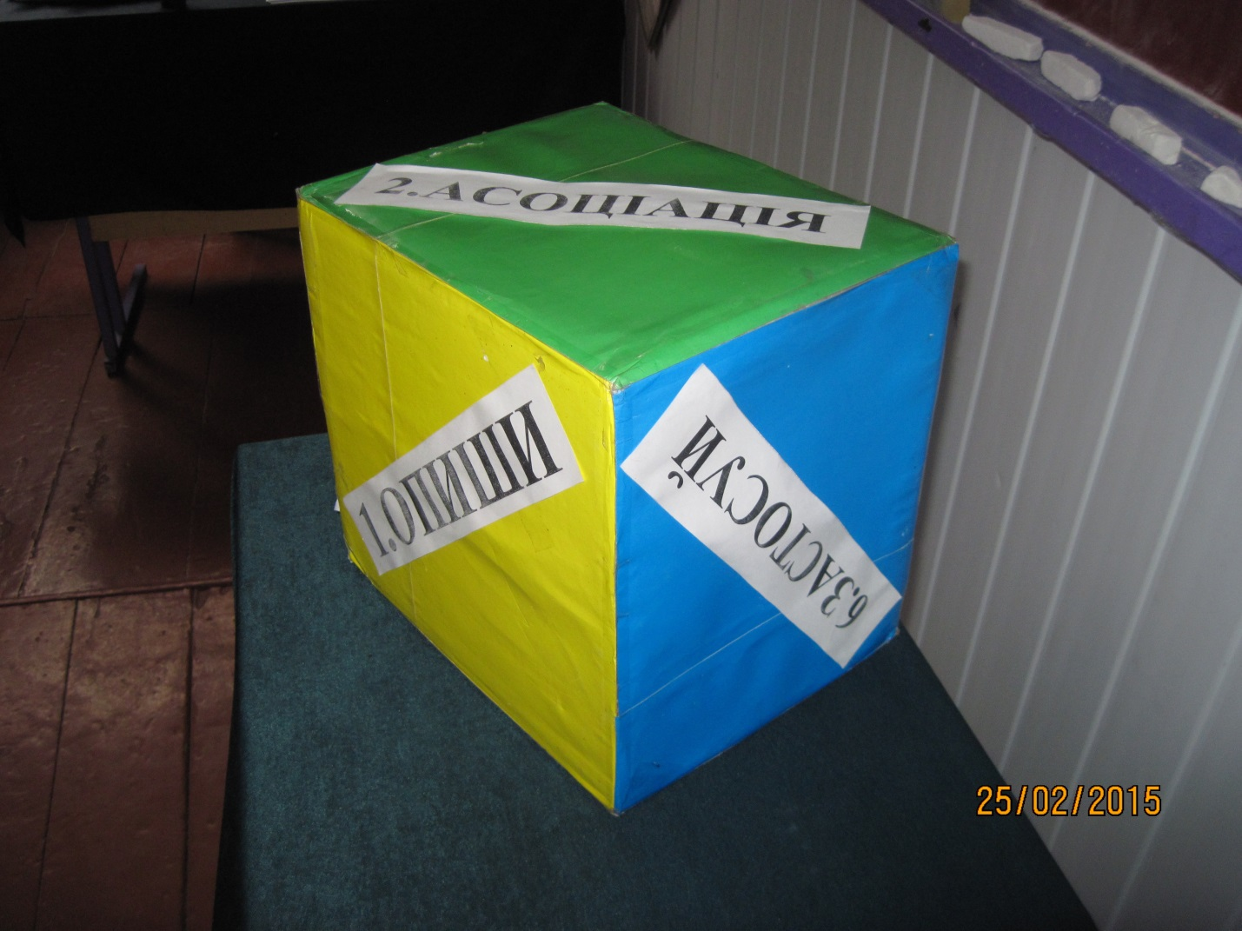
6.Метод «Шести капелюхів»
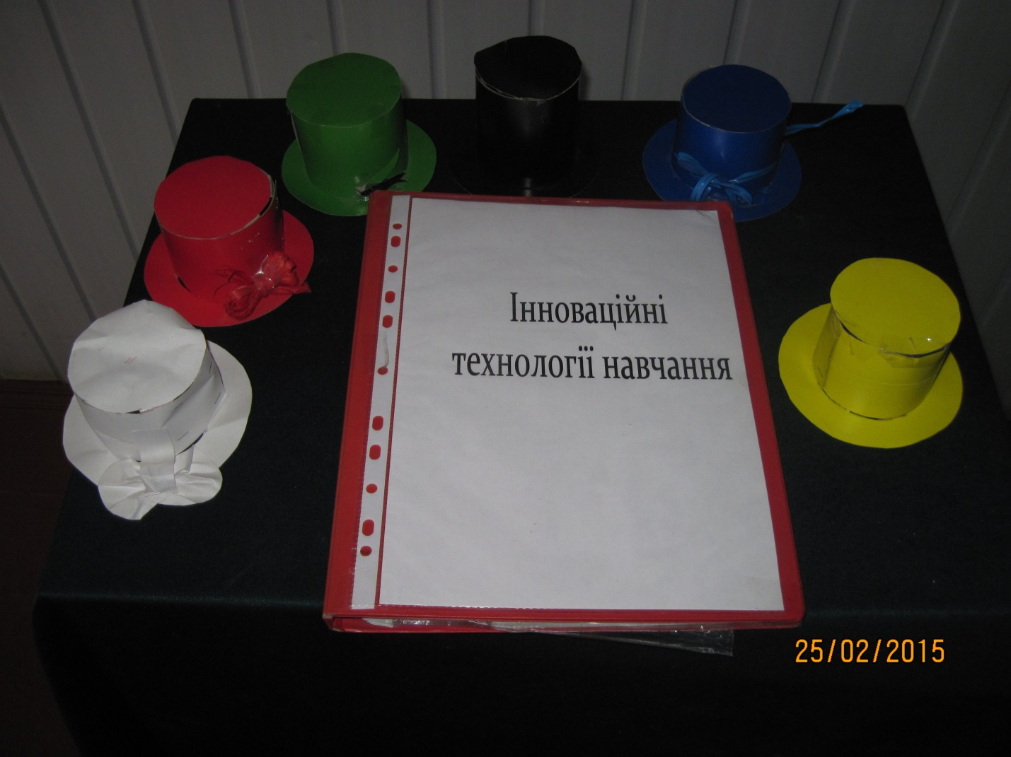
7.Діаманта
Схема
1.Герой твору - іменник
2.Опис героя-два прикметники
3.Дії першого героя - три дієслова
4.Фраза, що єднає двох героїв
5.Дії другого героя - три дієслова
6.Опис другого героя - два прикметники
7.Другий герой - іменник (протилежний персонаж).
Приклад 1
«Пензлик Маляна»
1.Малян
2.Бідний, добрий
3.Малює, допомагає, перемагає
4.Малян замахав пензликом, хвилі стали вищими…імператор і його попутники пішли на дно.
5.Наказував , гнобив, кривдив
6.Жорстокий, скупий
7.Імператор
Приклад 2
«Казка про мертву царівну і сім богатирів»
1.Царівна
2.Вродлива,добра
3.Заблукала, господарює, любить
4.«Ти красива, а царівна краща»
5.Ненавидить, заздрить, мститься
6.Жорстока, зла
7.Мачуха

8.Сенкан (див. відео урок «Маленький принц»)
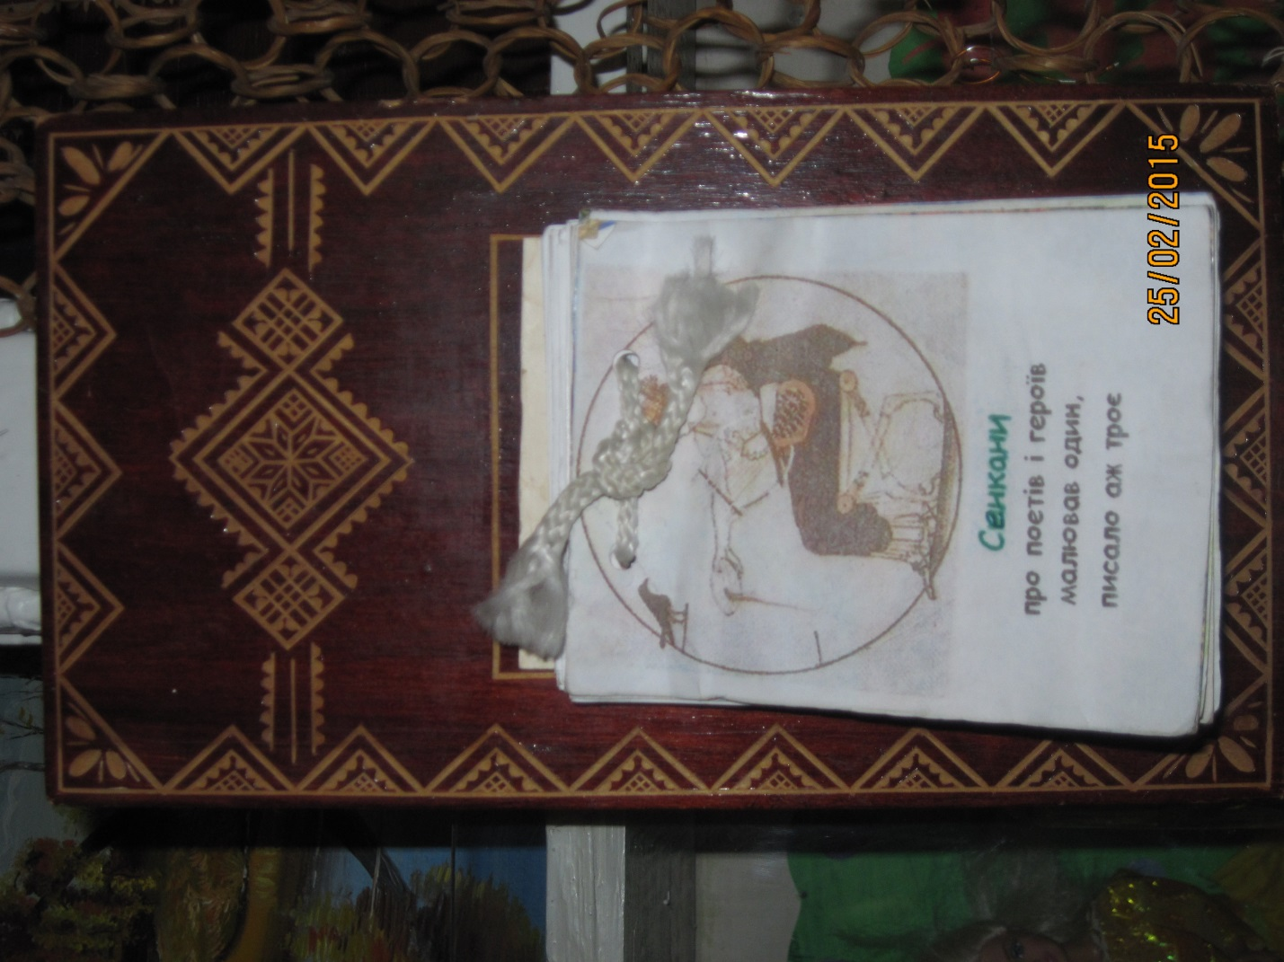
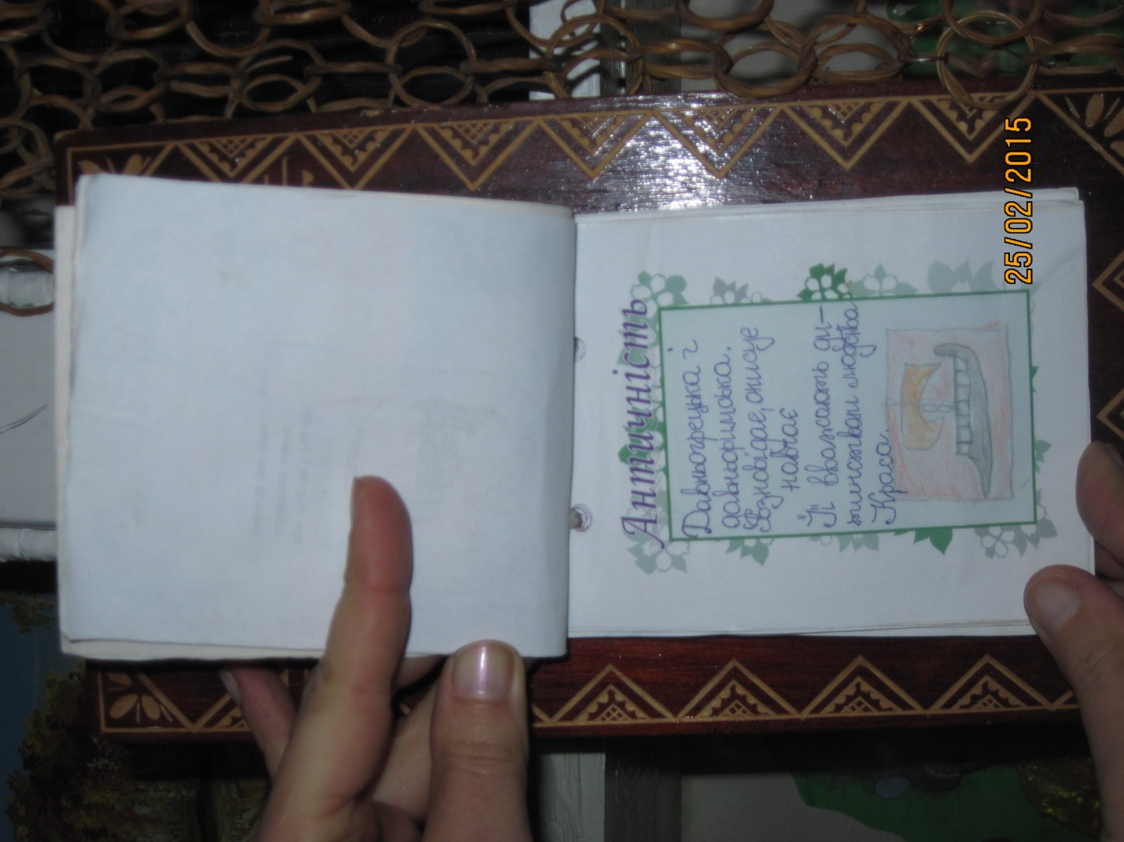
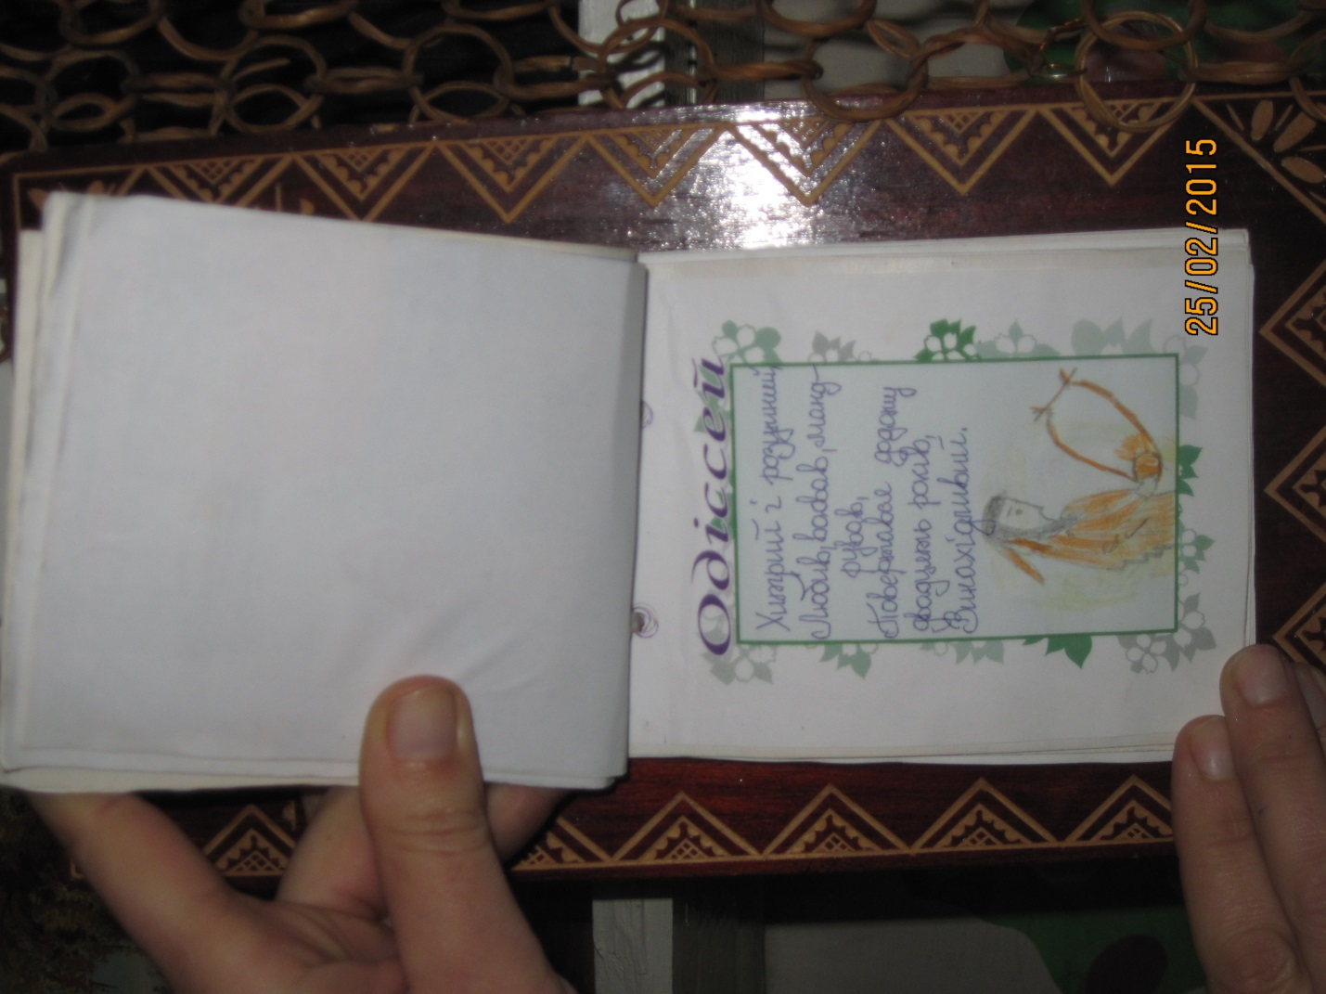
Приклад 1.
Античність.
Давногрецька і давноримська.
Розповідає, описує, навчає.
ЇЇ вважають колискою людства.
Краса.
Приклад 2.
Лі Бо
Досконалий і гордий.
Малював, писав, грабував.
Безсмертний, скинутий з небес.
Талант.
Приклад 3.
Антуан де Сент-Екзюпері
Загадковий, життєвий.
Шукає, летить, піднімається.
Літає нібито, а крил немає.
Король-сонце.

9. Продовжіть речення
Цю форму роботи я застосовую при підведенні підсумків уроку. Сьогодні на уроці:
-я дізнався…
-я здивувався…
-я відчув..
-я уявив…
Приклад 1.
Антуан де Сент-Екзюпері
Я дізналася про цікаві епізоди життя Екзюпері.
Я здивувалася філософським міркуванням автора, його ставленням до світу.
Я відчула, що мандрую разом з автором і вчителькою безмежним простором і засвоюю притчі.
Я уявила себе мандрівником.
Приклад 2.
Данте Аліг’єрі «Божественна комедія»
-Я навчилася-радіти тому,що я маю, цінувати і дякувати Богу за все.
-Я замислилася над тим, куди потраплю після смерті.
-Я зрозуміла, що потрібно робити тільки добро.
-Я відчула біль за тих дітей, які навіть через гріхи батьків можуть попасти у пекло.

10.Створюю почуте
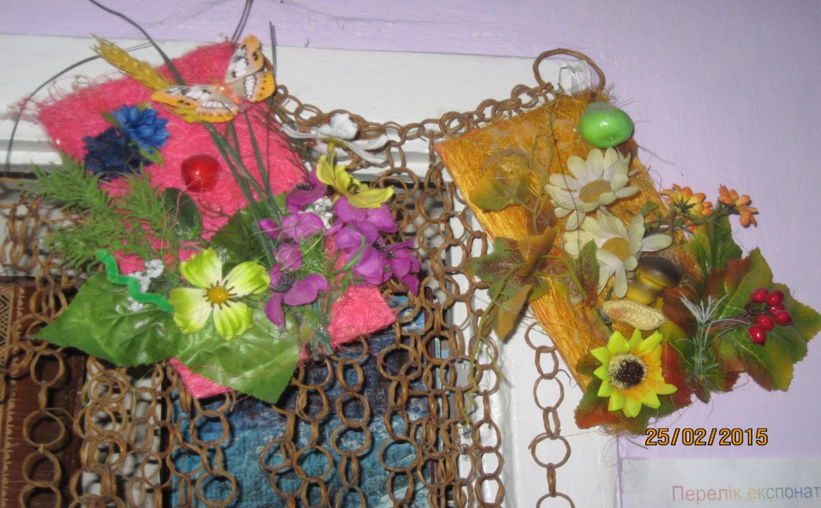

Вивчення деяких тем, зокрема Мацуо Басьо «Хайку», для учнів 6 класу є незрозумілим і важким. Щоб зрозуміти наступний матеріал, потрібно знати культуру японського народу, тому використовуючи «сезонні слова», я пропоную учням відтворювати почуте у різних композиціях. Тут зображено виготовлені учнями пори року .
А це макет чайного домика із прилеглою до нього територією.(див. конспект уроку «Одухотворення природи - найвища цінність японської культури»).
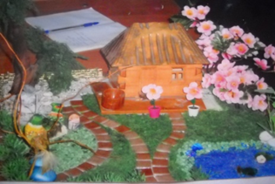
А цей макет учні виготовили при вивченні творчості Райнер Марія Рільке «Пісня про Правду».
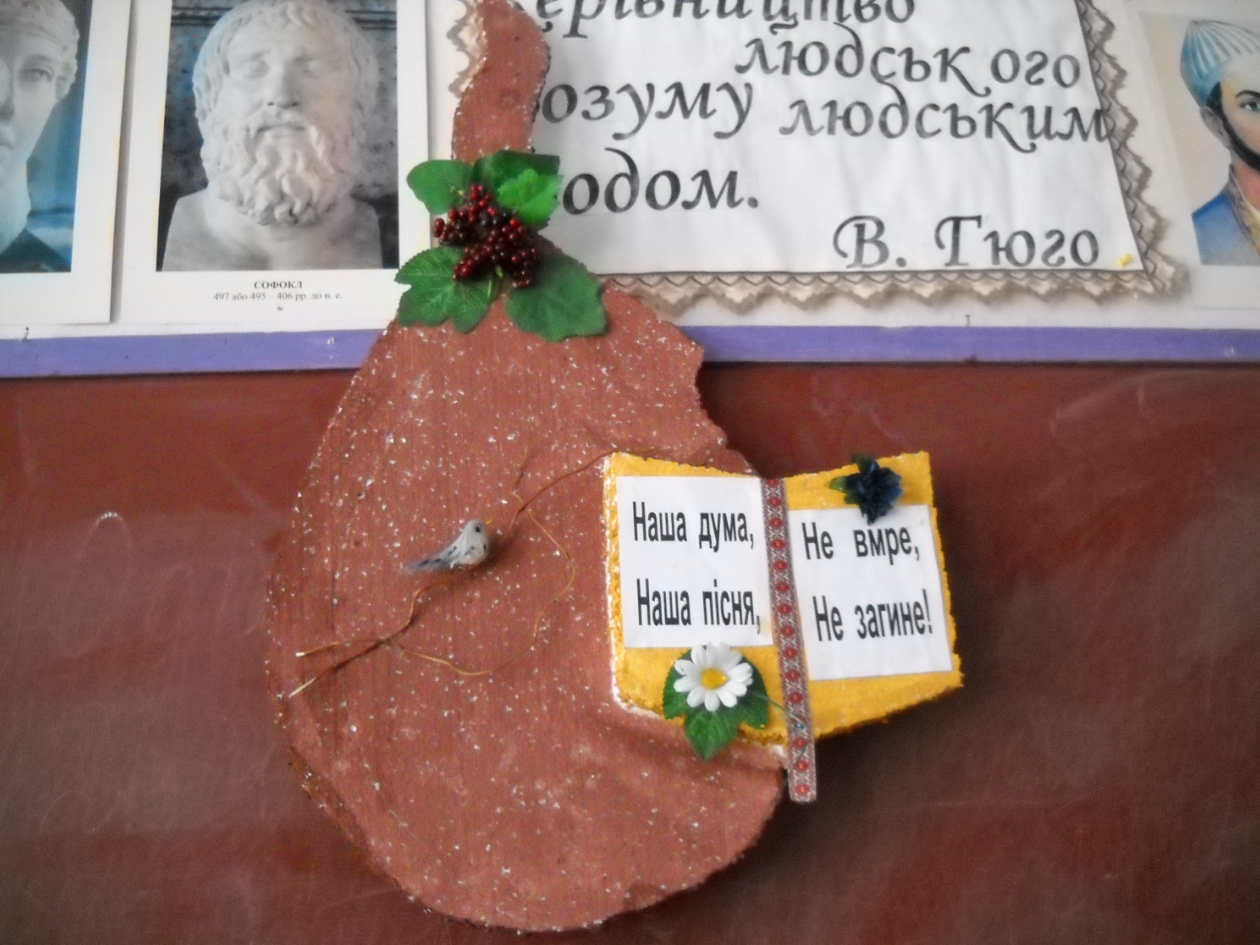
11.Смайлики
Цей прийом використовується на початку уроку для визначення емоційного стану учнів.
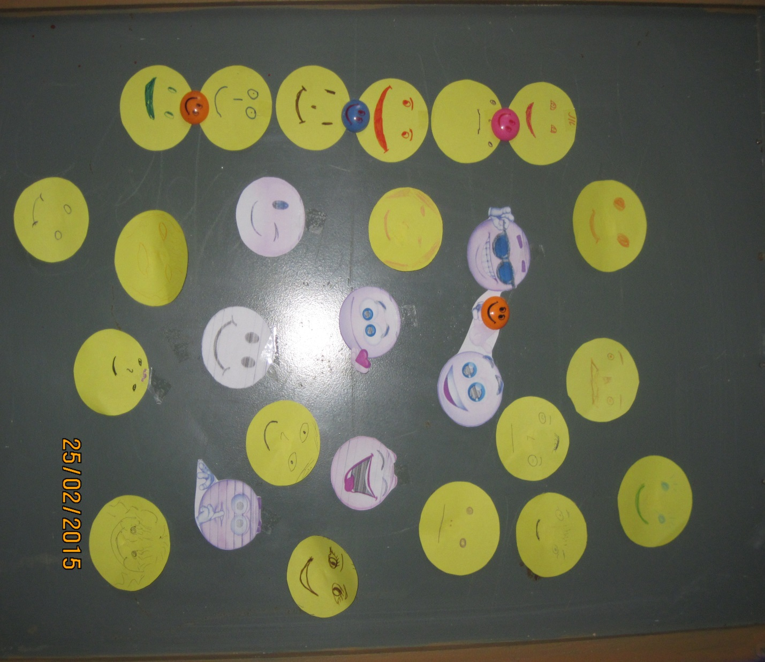
Свої здібності людина може пізнати, лише застосувавши їх.
Сенека
Працюючи над проблемою, я побачила, що нестандартні форми, ігрові елементи - це необхідний напрям у вивченні такого складного і цікавого предмета, як „Світова література”. Адже нестандартні форми та методи діяльності дозволяють учителю ефективно використовувати „надлишкову” активність учнів, спрямовуючи її у корисне русло. Вони формують в учнів навички взаємодії з іншими людьми, вміння чітко формулювати й обґрунтовувати свою точку зору, вести дискусію і знаходити компромісні варіанти рішень.
Запропоновані уроки можна представити своєрідною формулою: творчість автора + творчість учителя = урок як новий твір мистецтва. Види та форми навчальної роботи, які я застосовую на уроках, сприяють зацікавленню навчальним предметом, розвитку творчих здібностей учнів, активізують розумову діяльність школярів, розвивають логіку та критичність мислення, мовленнєві вміння та навички, допомагають проявити особисте «Я».

Популяризація досвіду(див.портфоліо вчителя- методична робота, а також матеріали розміщені в блозі «Світ літератури» Петришин Марії Степанівни.)
e-mail: marijapetryshyn@gmail.com
Сайт : http://marijapetryshyn009.blogspot.com

